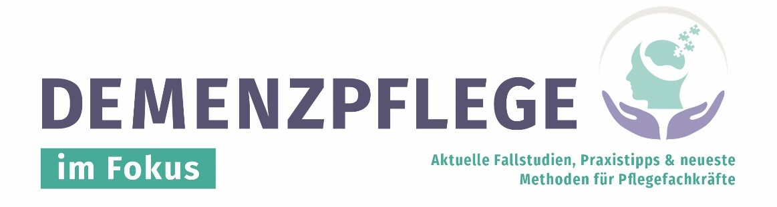
Normalausgabe 09/26

Perspektivfragen: Was steckt hinter dem „Ich kann das!“?
1. Welche Fähigkeit verteidigt die Person gerade?
2. Welche frühere Rolle könnte berührt sein?
3. Was kann die Person tatsächlich noch selbst übernehmen?
4. Wie kann Hilfe als Unterstützung statt als Korrektur angeboten werden?
5. Welche Formulierung hat zuletzt beruhigt?

